Bài 2: TẬP HỢP HÀNG NGANG, DÓNG HÀNG NGANG, ĐIỂM SỐ, DÀN HÀNG VÀ DỒN HÀNG.
(tiết 2)
I. Mục tiêu bài học
1.Về phẩm chất: Bài học góp phần bồi dưỡng cho học sinh các phẩm chất cụ thể:
- Tích cực trong tập luyện và hoạt động tập thể.
- Tích cực tham gia các trò chơi vận động và các bài tập phát triển thể lực, có trách nhiệm trong khi chơi trò chơi.
2. Về năng lực:
2.1. Năng lực chung:
- Tự chủ và tự học: Tự xem trước các động tác tập hợp hàng ngang, dóng hàng ngang, điểm số, dàn hàng và dồn hàng trong sách giáo khoa.
- Giao tiếp và hợp tác: Biết phân công, hợp tác trong nhóm để thực hiện các động tác và trò chơi.
- Phát triển năng lực chú ý, khả năng phản xạ khi có hiệu lệnh, vận dụng xếp hàng trước và sau khi kết thúc tiết dạy và trong các hoạt động thường ngày.
2.2. Năng lực đặc thù:
- NL chăm sóc SK: Biết thực hiện vệ sinh sân tập, thực hiện vệ sinh cá nhân để đảm bảo an toàn trong tập luyện.
- NL vận động cơ bản: Biết khẩu lệnh và thực hiện được động tác tập hợp hàng ngang, dóng hàng ngang, điểm số dàn hàng và dồn hàng.
- NL thể dục thể thao: Biết quan sát tranh, tự khám phá bài và quan sát động tác làm mẫu của giáo viên để tập luyện. Thực hiện được các động tác động tác tập hợp hàng ngang, dóng hàng ngang, điểm số dàn hàng và dồn hàng..
II. Địa điểm – phương tiện
- Địa điểm: Sân trường
- Phương tiện:
+ Giáo viên chuẩn bị: Tranh ảnh, trang phục thể thao, còi phục vụ trò chơi.
+ Học sinh chuẩn bị: Giày thể thao.
III. Phương pháp và hình thức tổ chức dạy học
- Phương pháp dạy học chính: Làm mẫu, sử dụng lời nói, tập luyện, trò chơi và thi đấu.
- Hình thức dạy học chính: Tập luyện đồng loạt( tập thể), tập theo nhóm, tập luyện theo cặp.
IV. Tiến trình dạy học
Nội dung | LVĐ |  | Phương pháp, tổ chức và yêu cầu
 | Thời gian | Số lượng | Hoạt động GV | Hoạt động HS
I. Phần mở đầu  1.Nhận lớp  2.Khởi động  a) Khởi động chung  - Xoay các khớp cổ tay, cổ chân, vai, hông, gối,...  b) Khởi động chuyên môn  - Các động tác bổ trợ chuyên môn  c) Trò chơi  - Trò chơi “ tay lái cừ khôi”  II. Phần cơ bản:  - Ôn cách tập hợp hàng ngang, dóng hàng, điểm số  * Kiến thức.  Dàn hàng ngang  - Khẩu lệnh: “Lấy bạn A làm chuẩn cách một sải tay – dàn hàng”  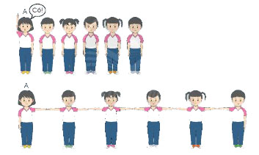  - Động tác: Em A giơ tay phải lên hô “có” sau đó hai tay dang ngang, các em khác di chuyển về hai phía em A cách nhau một sải tay.  Dồn hàng ngang  - Khẩu lệnh: “Lấy bạn A làm chuẩn – dồn hàng”  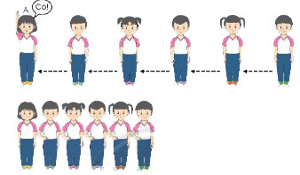  - Động tác: Em A giơ tay phải lên hô “có”, các em khác di chuyển về phía em A cách nhau một khuỷu tay.  *Luyện tập  Tập đồng loạt  Tập theo tổ nhóm  Tập theo cặp đôi  Thi đua giữa các tổ  * Trò chơi “ giành cờ”  III.Kết thúc  * Thả lỏng cơ toàn thân.  * Nhận xét, đánh giá chung của buổi học.  Hướng dẫn HS Tự ôn ở nhà  * Xuống lớp | 5 – 7’  16-18’  3-5’  4- 5’ | 2x8N  2x8N  2 lần  4lần  4lần  1 lần | Gv nhận lớp, thăm hỏi sức khỏe học sinh phổ biến nội dung, yêu cầu giờ học  - Gv HD học sinh khởi động.  - GV hướng dẫn chơi  - GV hô khẩu lệnh cho HS thực hiện  - Nhận xét  Cho HS quan sát tranh  GV làm mẫu động tác kết hợp phân tích kĩ thuật động tác.  - Lưu ý nhứng sai sót thường mắc khi thực hiện  - GV hô - HS tập theo Gv.  - Gv quan sát, sửa sai cho HS.  - Yc Tổ trưởng cho các bạn luyện tập theo khu vực.  - Gv quan sát, sửa sai cho HS.  - GV cho 2 HS tạo thành từng cặp để tập luyện.  - GV tổ chức cho HS thi đua giữa các tổ.  - GV nêu tên trò chơi, nhắc lại cách chơi.  - Cho HS chơi thử và chơi chính thức.  - Nhận xét, tuyên dương, và sử phạt người (đội) thua cuộc  - GV hướng dẫn  - Nhận xét kết quả, ý thức, thái độ học của HS.  - VN ôn bài và chuẩn bị bài sau | Đội hình nhận lớp  - Cán sự tập trung lớp, điểm số, báo cáo sĩ số, tình hình lớp cho GV.  Đội hình khởi động  - HS khởi động theo hướng dẫn của GV  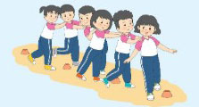  - HS thực hiện bài tập  - Đội hình HS quan sát tranh  HS quan sát GV làm mẫu  - Hs ghi nhớ và hình thành động tác  - Đội hình tập luyện đồng loạt.  ĐH tập luyện theo tổ  GV  -ĐH tập luyện theo cặp  - Từng tổ lên thi đua - trình diễn  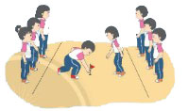  HS thực hiện thả lỏng  - ĐH kết thúc

